UNIFORMVERKOOP
& DOORLOPEND LEDENVERGADERING
Zaterdag 25/9 tussen 14u en 18u
Zondag 26/9 tussen 10u en 15u

PASSEN WEDSTRIJDKLEDIJ
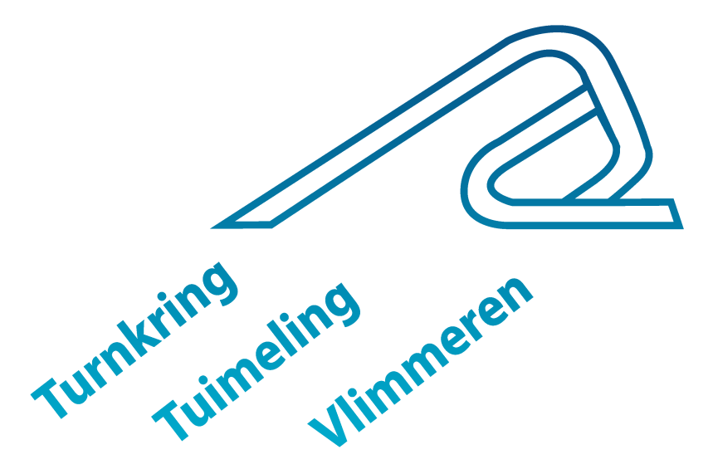
Zaterdag 25/9 tussen 14u en 18u
Zondag 26/9 tussen 10u en 15u

